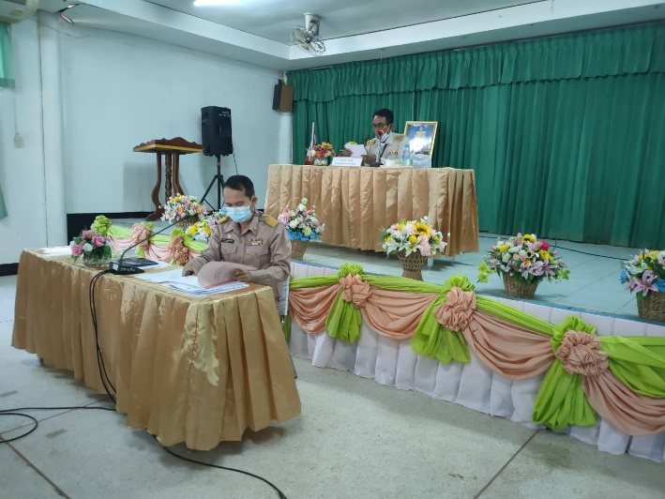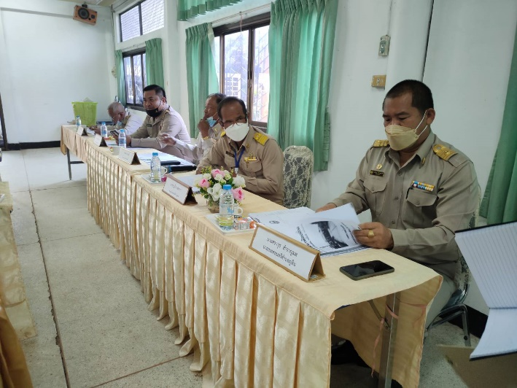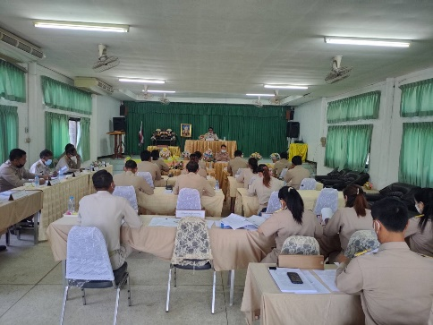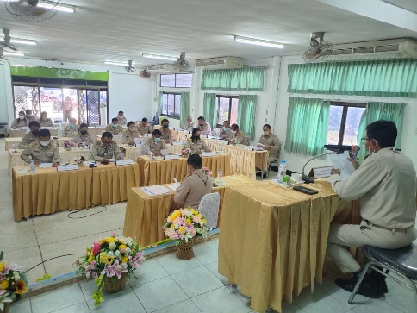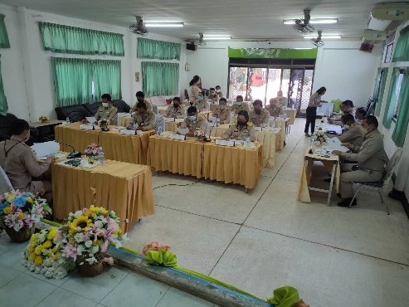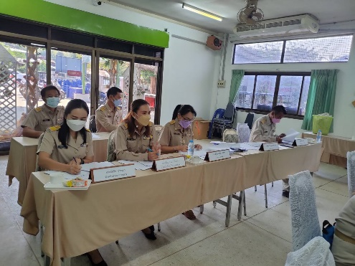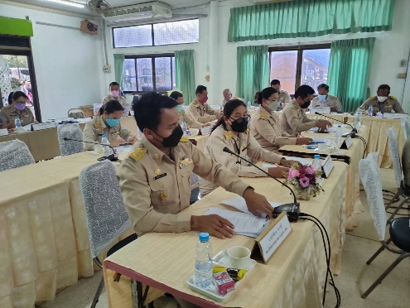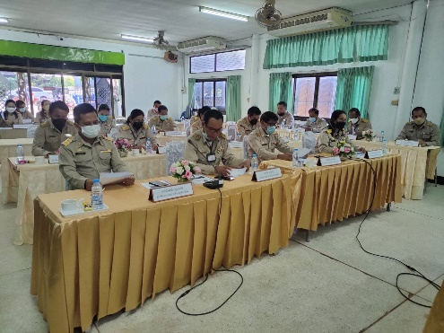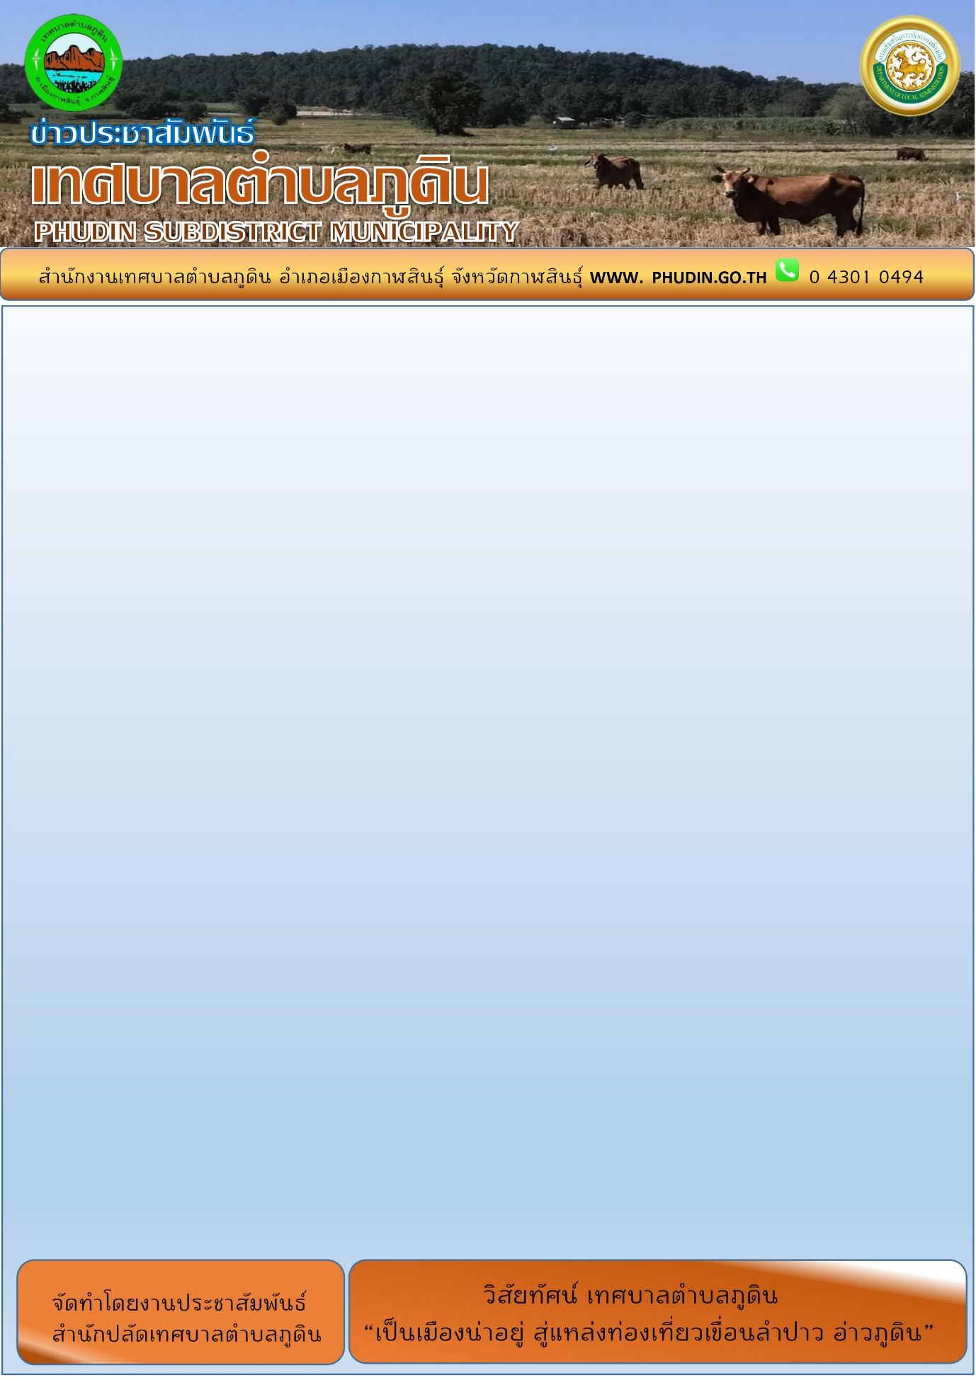

วันที่ ๒๘ กุมภาพันธ์ ๒๕๖๕ เวลา ๐๙.๓๐ น. สำนักปลัดเทศบาลตำบลภูดิน ได้จัดการประชุมสภาเทศบาลตำบลภูดิน สมัยสามัญ สมัยแรก ประจำปี พ.ศ.๒๕๖๕ โดย นายสมพร ยานเพิ่ม ประธานสภาเทศบาลตำบลภูดิน เป็นประธานในการประชุม พร้อมคณะสมาชิกสภาเทศบาลตำบลภูดิน นายศราวุธ สำราญมล นายกเทศมนตรีตำบลภูดิน คณะผู้บริหาร หัวหน้าส่วนราชการ พนักงานเทศบาล เข้าร่วมประชุมโดยพร้อมเพรียงกัน ณ ห้องประชุมเทศบาลตำบลภูดิน